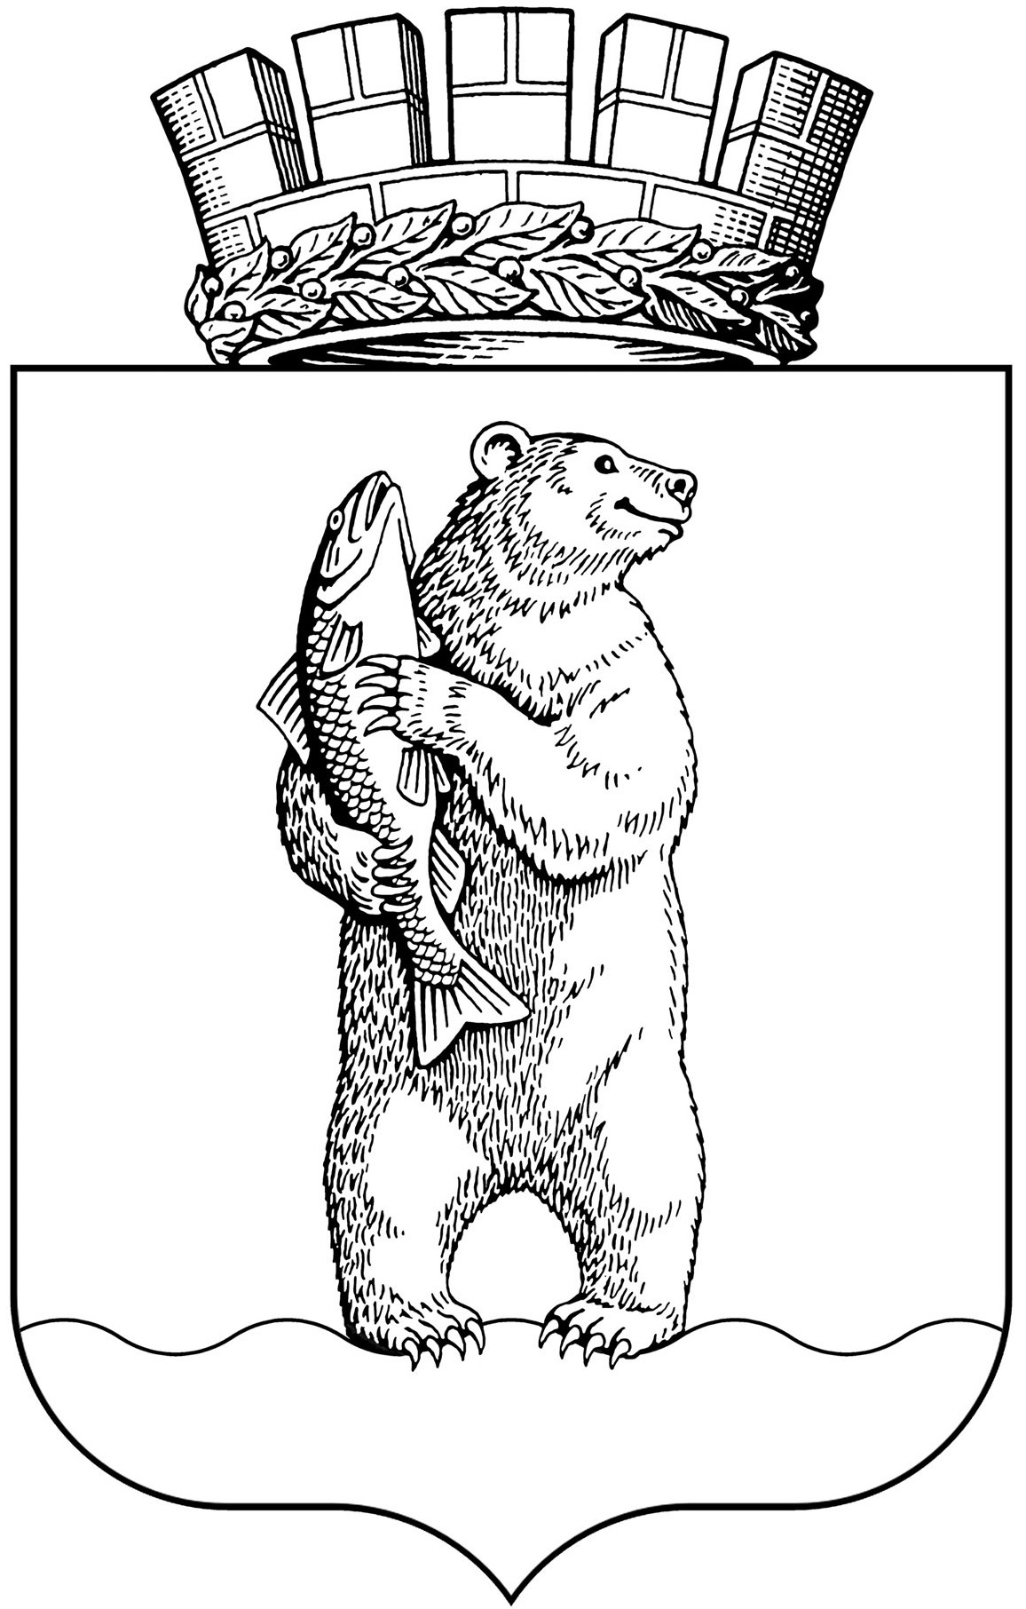

Администрация
городского округа Анадырь

ПОСТАНОВЛЕНИЕ

От 05.02.2020 № 53

Об утверждении Положения о порядке обеспечения бесплатным питанием обучающихся муниципальных общеобразовательных учреждений городского округа Анадырь на 2020 и 2021 годы

В целях реализации полномочий по обеспечению горячим питанием обучающихся муниципальных общеобразовательных учреждений городского округа Анадырь, повышения уровня социальной защищённости жителей городского округа Анадырь, в соответствии с ч. 4 ст. 37 Федерального закона от 29.12.2012 № 273-ФЗ «Об образовании в Российской Федерации», Постановлением Правительства Чукотского автономного округа от 12 марта 2018 года № 59 «Об утверждении методики формирования нормативов финансового обеспечения образовательной деятельности образовательных организаций, входящих в Чукотский (надмуниципальный) образовательный округ, на 2019 год и на плановый период 2020 и 2021 годов»,

ПОСТАНОВЛЯЮ:

1. Утвердить Положение о порядке обеспечения бесплатным питанием обучающихся муниципальных общеобразовательных учреждений городского округа Анадырь на 2020 и 2021 годы согласно Приложению к настоящему постановлению.

2. Признать утратившим силу Постановление Администрации городского округа Анадырь от 7 ноября 2019 года № 983 «Об утверждении Положения о порядке обеспечения бесплатным питанием обучающихся муниципального бюджетного общеобразовательного учреждения «Средняя общеобразовательная школа № 1 города Анадыря» на 2019 год и на плановый период 2020 и 2021 годов».
3. Разместить Положение о порядке обеспечения бесплатным питанием обучающихся муниципальных общеобразовательных учреждений городского округа Анадырь на 2020 и 2021 годы на официальном информационно - правовом ресурсе городского округа Анадырь - WWW.NOVOMARIINSK.RU.

4. Настоящее постановление вступает в силу со дня его подписания и распространяет своё действие на правоотношения, возникшие с 3 февраля 2020 года.

5. Контроль за исполнением настоящего постановления возложить на заместителя Главы Администрации городского округа Анадырь – начальника Управления по социальной политике Администрации городского округа Анадырь Мартынюк Е.Г.

И.о. Главы Администрации С.Б. Спицын

ПРИЛОЖЕНИЕ
к постановлению Администрации
городского округа Анадырь
от 05.02.2020 № 53

ПОЛОЖЕНИЕ
о порядке обеспечения бесплатным питанием обучающихся
муниципальных общеобразовательных организаций
городского округа Анадырь на 2020 и 2021 годы

1. Настоящее Положение определяет порядок обеспечения бесплатным питанием обучающихся муниципального бюджетного общеобразовательного учреждения «Средняя общеобразовательная школа № 1 города Анадыря» и муниципального бюджетного общеобразовательного учреждения «Основная общеобразовательная школа № 1 города Анадыря» на 2020 и 2021 годы (далее – Положение) и направлено на поддержку детей и семей, имеющих детей, обеспечение безопасности, улучшение качества, создание условий доступности полноценного рациона питания обучающихся.
2. Финансирование расходов по организации горячего питания производится за счёт средств бюджета городского округа Анадырь в виде оплаты стоимости набора исходных продуктов, необходимых для приготовления питания, из расчёта 204 рубля на 1 обучающегося.
3. Организация бесплатного питания, включая назначение ответственного работника, порядок ведения учёта, хранения документов, форму заявления и другое, осуществляется самой общеобразовательной организацией и регулируется соответствующими локальными актами общеобразовательной организации.
Директор муниципальной общеобразовательной организации (далее – директор учреждения) несёт персональную ответственность за организацию бесплатного питания обучающихся.
4. Всем обучающимся муниципальных общеобразовательных организаций городского округа Анадырь гарантировано бесплатное горячее питание (завтрак) из расчёта 160 дней.
5. Бесплатным горячим питанием (обед) обеспечиваются следующие категории обучающихся муниципальных общеобразовательных организаций из расчёта 160 дней:
- дети из малоимущих семей;
- дети из многодетных семей;
- дети с ограниченными возможностями здоровья; дети-инвалиды;
- дети-сироты; дети, оставшиеся без попечения родителей;
- обучающиеся, оказавшиеся в трудной жизненной ситуации.
6. На основании заявления, представленного родителями (законными представителями) обучающихся или самими обучающимися, указанными в п. 5 настоящего положения, достигшими возраста 14 лет, и документов, подтверждающих право на предоставление бесплатного питания, директор учреждения на 1 января и 1 сентября календарного года издаёт приказ об организации горячих обедов для данной категории обучающихся.
7. Контроль за расходованием финансовых средств, соблюдением денежных норм, выделенных на питание, осуществляется ежемесячно администрацией общеобразовательной организации.
8. При организации горячего питания обучающихся следует руководствоваться санитарно - эпидемиологическими требованиями, предъявляемыми к организации рационального питания обучающихся общеобразовательных организаций. Рацион горячего питания подлежит обязательному согласованию с Управлением Федеральной службы по надзору в сфере защиты прав потребителей и благополучия человека по Чукотскому автономному округу.
9. В случае неполучения бесплатного питания обучающимся в связи с болезнью или по иным причинам, приведшим к неявке обучающегося в образовательную организацию на учебные занятия, возмещение стоимости питания, в том числе продуктами питания, не производится.

